I. Giới thiệu

Trong những năm gần đây, trí tuệ nhân tạo (AI) đã và đang thâm nhập mạnh mẽ vào hầu hết các lĩnh vực của đời sống, trong đó y tế là một trong những lĩnh vực chịu tác động rõ nét nhất. Từ hỗ trợ đọc hình ảnh y khoa, tự động ghi chép hồ sơ bệnh án, hỗ trợ chẩn đoán, đến phân tích dữ liệu gene trong nghiên cứu sinh học phân tử, AI đang dần trở thành công cụ hỗ trợ đắc lực cho đội ngũ y tế, góp phần nâng cao chất lượng dịch vụ và tối ưu hóa quy trình vận hành.
Tuy nhiên, cùng với tiềm năng to lớn là một bài toán thực tiễn mà các bệnh viện, tổ chức y tế và nhà hoạch định chính sách phải đối mặt: nên đầu tư AI vào đâu trước? Trong bối cảnh nguồn lực tài chính, nhân lực và hạ tầng còn hạn chế, không phải mọi công việc đều phù hợp để triển khai AI ngay lập tức. Có những nhiệm vụ mà công nghệ đã đủ khả năng thực hiện nhưng người lao động chưa sẵn sàng chấp nhận; ngược lại, có những công việc có nhu cầu tự động hóa rất cao nhưng công nghệ AI hiện tại vẫn chưa đáp ứng đầy đủ. Việc lựa chọn sai ưu tiên đầu tư không chỉ gây lãng phí nguồn lực mà còn có thể ảnh hưởng đến chất lượng dịch vụ, hiệu quả vận hành và niềm tin của nhân viên y tế.
Xuất phát từ thực tiễn đó, đề tài này được thực hiện nhằm xây dựng một hệ thống hỗ trợ ra quyết định đầu tư AI trong lĩnh vực Y tế – Dược phẩm – Khoa học sự sống, giúp trả lời một cách khoa học các câu hỏi: Tổ chức nên triển khai AI vào lĩnh vực nào trước? Theo thứ tự ưu tiên nào? Và cần chuẩn bị những điều kiện gì để triển khai hiệu quả?
Để giải quyết bài toán, nhóm nghiên cứu sử dụng bộ dữ liệu WORKBank do nhóm SALT-NLP (Stanford University) công bố – một trong những bộ dữ liệu khảo sát quy mô lớn về mức độ sẵn sàng ứng dụng AI, bao gồm cả góc nhìn của người lao động và các chuyên gia kỹ thuật đối với từng nhiệm vụ công việc cụ thể. Trên cơ sở đó, nhóm xây dựng hệ thống phân tích dữ liệu kết hợp với ứng dụng web tương tác Streamlit, cho phép người dùng tự điều chỉnh các ngưỡng phân loại theo mức độ chấp nhận rủi ro và bối cảnh của tổ chức, từ đó tạo ra lộ trình triển khai AI phù hợp thay vì đưa ra các khuyến nghị mang tính chung chung.
Thông qua việc kết hợp dữ liệu thực tế, các phương pháp phân tích và công cụ trực quan hóa, hệ thống không chỉ hỗ trợ xác định những nhiệm vụ nên ưu tiên đầu tư AI mà còn cung cấp cơ sở tham khảo giúp các nhà quản lý đưa ra quyết định đầu tư hiệu quả, tối ưu hóa nguồn lực và nâng cao khả năng ứng dụng AI trong lĩnh vực Y tế – Dược phẩm – Khoa học sự sống.

II. Mo ta bo du lieu WORKBank
WORKBank la bo du lieu duoc xay dung boi nhom nghien cuu SALT-NLP thuoc Dai hoc Stanford, voi muc tieu ghi lai quan diem cua nguoi lao dong ve tu dong hoa theo tung cong viec cu the. Diem dac biet cua WORKBank la no khong chi thu thap y kien cua nguoi lao dong ma con bao gom danh gia cua cac chuyen gia ky thuat ve muc do AI co the thuc hien tung cong viec do -- tao nen goc nhin hai chieu hiem co trong cac bo du lieu cong khai hien nay.
Bo du lieu gom 4 file CSV:
Ten file | Kich thuoc | Noi dung chinh
domain_worker_desires.csv | 5.731 dong x 31 cot | Phan hoi cua nguoi lao dong: Muc do mong muon tu dong hoa (thang 1-5), cac ly do muon/khong muon, danh gia ky nang cot loi, muc do hai long...
domain_worker_metadata.csv | 1.500 dong x 26 cot | Thong tin nhan khau hoc: gioi tinh, do tuoi, trinh do hoc van, kinh nghiem, thu nhap, thai do voi AI...
expert_rated_technological_capability.csv | 2.057 dong x 11 cot | Danh gia cua chuyen gia: Muc do AI co the thuc hien (thang 1-5), yeu cau chuyen mon sau, muc do khong chac chan...
task_statement_with_metadata.csv | 2.131 dong x 14 cot | Danh sach day du cac cong viec theo chuan O*NET, kem ma nganh nghe, tan suat thuc hien, muc luong trung binh...

2.1. Hai bien so chinh
Bien so | Nguoi danh gia | Thang do | Y nghia
Automation Desire Rating | Nguoi lao dong | Thang 1-5 | Muc do nguoi lao dong mong muon cong viec do duoc tu dong hoa
Automation Capacity Rating | Chuyen gia ky thuat | Thang 1-5 | Muc do AI hien tai co the dam nhan cong viec do mot cach dang tin cay

Ngoai hai bien chinh, nghien cuu con su dung 13 ly do nhi phan (co/khong) ma nguoi lao dong va chuyen gia dua ra -- chia lam hai nhom: 6 ly do muon tu dong hoa (giam thoi gian, giam sai sot, giam cang thang...) va 7 ly do muon giu lai yeu to con nguoi (can chuyen mon sau, can su dong cam, can giam sat chat luong...).

III. Phạm vi và dữ liệu nghiên cứu
Nghiên cứu sử dụng bộ dữ liệu WORKBank (SALT-NLP) — một tập dữ liệu khảo sát quy mô lớn ghi nhận quan điểm của người lao động về mức độ mong muốn tự động hoá cho từng công việc cụ thể, kết hợp với đánh giá của chuyên gia về năng lực AI hiện tại trong việc xử lý từng công việc đó.

2.1. Phạm vi ngành nghề
Nghiên cứu tập trung vào ba nhóm ngành nghề theo mã O*NET-SOC:
- Y tế lâm sàng: mã 29-xxxx (Clinical Healthcare)
- Hỗ trợ chăm sóc sức khoẻ: mã 31-xxxx (Healthcare Support)
- Khoa học sự sống: mã 19-1xxx (Life Sciences)

2.2. Tổng quan số liệu thu thập
Sau quá trình lọc và chuẩn hoá, nghiên cứu chỉ đưa vào phân tích những nhóm nghề và công việc có đầy đủ dữ liệu từ cả hai phía — người lao động và chuyên gia đánh giá năng lực AI. Kết quả thu được:
- 4 nhóm nghề được đưa vào phân tích chính thức
- 27 công việc (task) có đủ dữ liệu từ cả hai nguồn
- 168 lượt phản hồi từ người lao động
- 8 chuyên gia tham gia đánh giá năng lực AI
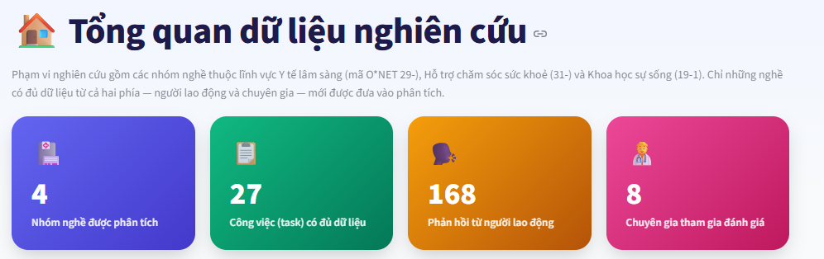
Lưu ý về quy mô dữ liệu: Các số liệu trên phản ánh thực tế rằng tập dữ liệu có quy mô khiêm tốn ở cấp độ công việc đơn lẻ. Hầu hết các công việc chỉ có từ 3 đến 9 người lao động tham gia khảo sát (n < 30). Đây là hạn chế quan trọng ảnh hưởng trực tiếp đến phương pháp phân tích được lựa chọn, được giải thích chi tiết tại Chương III.
Bốn nhóm nghề được đưa vào phân tích:
- Bioinformatics Scientists (Chuyên gia Tin sinh học)
- Medical Transcriptionists (Nhân viên phiên dịch y tế)
- Molecular and Cellular Biologists (Nhà sinh học phân tử – tế bào)
- Radiologists (Bác sĩ Chẩn đoán hình ảnh)
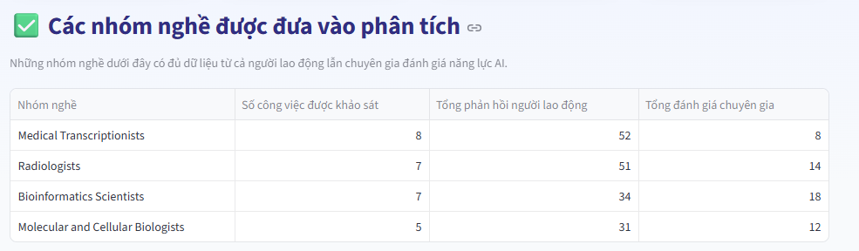

III. Phương pháp phân tích
Toàn bộ quy trình phân tích được xây dựng theo nguyên tắc minh bạch dữ liệu: mọi kết quả đều được truy vết về số liệu gốc, cỡ mẫu (n) luôn được hiển thị kèm theo, và việc áp dụng kiểm định thống kê được quyết định dựa trên điều kiện cụ thể của từng cấp độ phân tích.

3.1. Phân loại công việc vào 4 nhóm
Mỗi công việc được phân loại vào một trong bốn nhóm dựa trên hai trục đánh giá:
- Mức độ mong muốn tự động hoá (Automation Desire Rating): điểm trung bình từ người lao động, thang 1–5. Phản ánh mức độ người lao động kỳ vọng AI hỗ trợ hoặc thay thế công việc đó.
- Mức độ năng lực AI (Automation Capacity Rating): điểm trung bình từ chuyên gia, thang 1–5. Phản ánh mức độ AI hiện tại có thể đảm nhận công việc đó một cách đáng tin cậy.
Bốn nhóm phân loại dựa trên ngưỡng mặc định 3,0/5,0 cho cả hai trục:
- Sẵn sàng triển khai (Green Light): Mong muốn ≥ 3,0 và Năng lực AI ≥ 3,0 — điều kiện lý tưởng để triển khai.
- Cần chuẩn bị thêm (Red Light): Mong muốn < 3,0 nhưng Năng lực AI ≥ 3,0 — công nghệ đã sẵn sàng nhưng người lao động còn e ngại.
- Cần nghiên cứu thêm (R&D Opportunity): Mong muốn ≥ 3,0 NHƯNG Năng lực AI < 3,0 — người lao động muốn nhưng công nghệ chưa đáp ứng.
- Chưa ưu tiên (Low Priority): Mong muốn < 3,0 VÀ Năng lực AI < 3,0 — chưa đủ điều kiện ở cả hai phía.

3.2. Lý giải về việc không áp dụng kiểm định thống kê ở cấp task
Do hạn chế về lượng dữ liệu thu thập được, hầu hết các công việc đơn lẻ trong nghiên cứu chỉ có từ 3 đến 9 người lao động phản hồi (n < 30). Với cỡ mẫu nhỏ như vậy, việc thực hiện các kiểm định thống kê (t-test, ANOVA, Mann-Whitney U...) ở cấp độ từng công việc riêng lẻ là không phù hợp về mặt phương pháp luận, vì các lý do sau:
- Điều kiện cỡ mẫu không thoả mãn: Hầu hết kiểm định thống kê tham số yêu cầu n ≥ 30 để đảm bảo phân phối xấp xỉ chuẩn theo định lý giới hạn trung tâm. Với n từ 3 đến 9, bất kỳ kiểm định nào cũng sẽ có sai số loại I và loại II rất cao, dẫn đến kết luận thiếu tin cậy.
- Nguy cơ gây hiểu lầm: Công bố p-value từ kiểm định trên cỡ mẫu nhỏ có thể tạo ra ảo giác về tính chính xác khoa học trong khi thực chất kết quả không đáng tin cậy — điều này vi phạm nguyên tắc trung thực học thuật.
- Thực hành tốt nhất trong nghiên cứu với dữ liệu hạn chế: Khi không có đủ dữ liệu để kiểm định thống kê, chuẩn mực nghiên cứu là báo cáo thống kê mô tả (điểm trung bình, cỡ mẫu) và sử dụng khung phân loại định tính để hướng dẫn ra quyết định.
Vì vậy, nghiên cứu này áp dụng chiến lược phương pháp hai cấp độ:
- Cấp độ tổng thể (toàn ngành): Thực hiện kiểm định Mann-Whitney U và Chi-square để so sánh nhóm Y tế với các ngành còn lại — đây là cấp độ duy nhất có đủ cỡ mẫu (168 vs. 5.563 phản hồi) để kiểm định thống kê có ý nghĩa.
- Cấp độ từng công việc: Chỉ sử dụng thống kê mô tả (điểm trung bình + cỡ mẫu) và khung phân loại 4 vùng để tạo ra khuyến nghị định hướng hành động.

3.3. Kiểm định thống kê cấp tổng thể
Để kiểm tra xem ngành Y tế có thực sự có đặc thù khác biệt so với mặt bằng chung hay không, nghiên cứu thực hiện hai kiểm định:
- (1) Kiểm định Mann-Whitney U hai phía — so sánh phân phối điểm mong muốn tự động hoá giữa nhóm Y tế và toàn bộ các ngành còn lại trong dữ liệu WORKBank.
- (2) Kiểm định Chi-square độc lập — so sánh tỷ lệ chọn từng lý do (trong số 13 lý do) giữa hai nhóm, nhằm xác định những điểm khác biệt về cách nhìn nhận vai trò của AI.

IV. Tổng quan kết quả — Những con số cốt lõi
Sau quá trình lọc và chuẩn hoá dữ liệu, nghiên cứu thu được kết quả sau:
- 4 nhóm nghề đủ điều kiện phân tích (có dữ liệu từ cả hai phía)
- 27 công việc được phân tích chi tiết
- 168 lượt phản hồi từ người lao động
- 8 chuyên gia tham gia đánh giá năng lực AI
- Chênh lệch kỳ vọng trung bình (Trust Gap): +0,32 điểm — AI được chuyên gia đánh giá cao hơn mức người lao động kỳ vọng

Kết quả đáng chú ý nhất là chênh lệch kỳ vọng dương (+0,32 điểm trung bình): các chuyên gia đánh giá AI đã sẵn sàng hơn mức người lao động kỳ vọng. Nói cách khác, rào cản không chỉ nằm ở công nghệ mà còn đến từ yếu tố con người. Điều này nhấn mạnh tầm quan trọng của chiến lược triển khai AI đi kèm với đào tạo và minh bạch hoá thay vì chỉ đơn thuần là triển khai kỹ thuật.
Bốn nhóm nghề được đưa vào phân tích:
- Bioinformatics Scientists — 7 công việc được khảo sát
- Medical Transcriptionists — 8 công việc được khảo sát
- Molecular and Cellular Biologists — 5 công việc được khảo sát
- Radiologists — 7 công việc được khảo sát

V. Bằng chứng nền: Y tế so với các ngành khác
Trước khi đi vào phân tích cụ thể từng công việc, nghiên cứu kiểm tra xem ngành Y tế có thực sự có đặc thù khác biệt so với mặt bằng chung hay không. Câu hỏi này quan trọng vì nếu Y tế không khác gì các ngành khác, thì những khuyến nghị chung về tự động hoá đã có thể áp dụng trực tiếp — và không cần một nghiên cứu riêng như thế này.

5.1. Kết quả kiểm định Mann-Whitney U
So sánh mức độ mong muốn tự động hoá giữa nhóm Y tế–Dược–Khoa học sự sống (n = 168 phản hồi) và các ngành còn lại (n = 5.563 phản hồi) cho kết quả: Mann-Whitney U = 501.517,0; p = 0,0971 → chưa đủ ý nghĩa thống kê (p ≥ 0,05).
Điều này có nghĩa là: xét về tổng thể mức độ mong muốn tự động hoá, không có bằng chứng thống kê đủ mạnh để kết luận ngành Y tế khác biệt có ý nghĩa so với các ngành khác. Tuy nhiên, điều thú vị nằm ở bước phân tích tiếp theo — phân tích cơ cấu lý do.
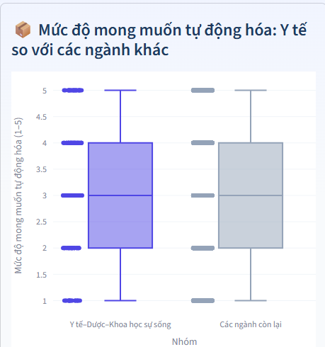
Insight từ biểu đồ box plot (Trang 2 — ứng dụng web): Biểu đồ box plot so sánh hai nhóm cho thấy phân phối điểm mong muốn tự động hoá của nhóm Y tế (trung vị ≈ 3,0) khá tương đồng với các ngành còn lại. Tuy nhiên, khoảng tứ phân vị (IQR) của nhóm Y tế rộng hơn, phản ánh sự phân hoá đáng kể trong nội bộ nhóm nghề: một số công việc trong Y tế được người lao động rất mong muốn tự động hoá (điểm 4–5), trong khi một số khác lại có sự e ngại rõ ràng (điểm 1–2). Sự phân hoá này chứng tỏ rằng cần phân tích ở cấp độ từng công việc cụ thể thay vì xem xét toàn ngành như một khối đồng nhất.

5.2. Kết quả kiểm định Chi-square — 13 lý do
Phân tích Chi-square cho 13 lý do nhị phân giúp xác định những điểm khác biệt cụ thể trong cách người lao động ngành Y tế nhìn nhận tự động hoá so với các ngành khác.
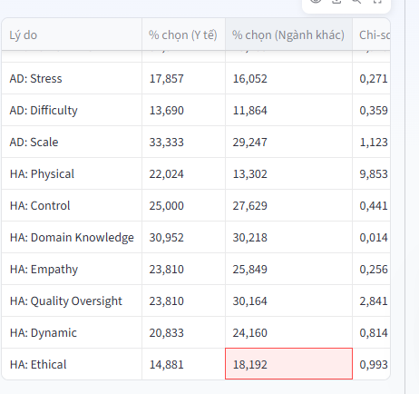
Kết quả có ý nghĩa thống kê (p < 0,05):
- Lý do giữ lại vì Hiện diện thể chất (HA: Physical): Y tế = 22,0%, các ngành khác = 13,3%, Chi-square = 9,853, p = 0,0017. Người lao động Y tế coi trọng sự hiện diện thể chất của con người hơn đáng kể so với các ngành khác — phản ánh đặc thù khám bệnh, phẫu thuật và chăm sóc trực tiếp.
Kết quả không có ý nghĩa thống kê nhưng có giá trị định tính:
- Kiến thức chuyên môn sâu (HA: Domain Knowledge): Y tế = 31,0%, các ngành khác = 30,2%, p = 0,905 — tỷ lệ tương đương giữa hai nhóm. Đây là điều đáng ngạc nhiên: dù Y tế thường được coi là ngành đòi hỏi domain knowledge cao nhất, người lao động Y tế không viện dẫn lý do này nhiều hơn các ngành khác. Điều này gợi ý rằng họ xem đây là điều hiển nhiên, không cần nhấn mạnh thêm.
- Giám sát chất lượng (HA: Quality Oversight): Y tế = 23,8%, các ngành khác = 30,2%, p = 0,092 — ngành Y tế thực ra có tỷ lệ thấp hơn! Điều này phản nghịch trực giác, có thể giải thích bằng việc trách nhiệm giám sát chất lượng trong Y tế đã được thể chế hoá thành quy trình pháp lý bắt buộc, nên ít ai nhắc đến như một "lý do" riêng.
- Lý do đạo đức (HA: Ethical): Y tế = 14,9%, các ngành khác = 18,2%, p = 0,319 — mặc dù Y tế được coi là ngành có áp lực đạo đức cao, tỷ lệ người lao động chọn lý do này thấp hơn mức kỳ vọng, gợi ý rằng họ xem đạo đức như điều hiển nhiên đã được tích hợp vào chuyên môn, không phải một lý do cần liệt kê.
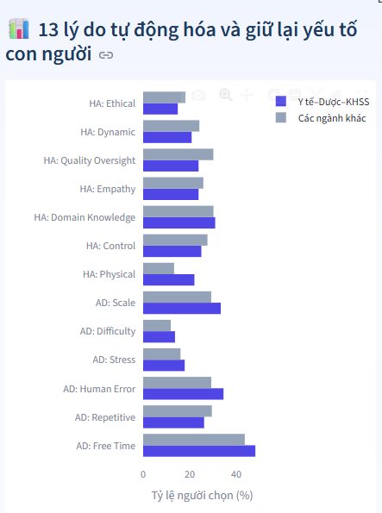
Insight từ biểu đồ trên (Trang 2 — ứng dụng web): So sánh 13 lý do cho thấy "Hiện diện thể chất" (Physical Presence) là điểm phân biệt rõ nét nhất giữa Y tế và các ngành khác, với mức chênh lệch lớn nhất (+8,7 điểm phần trăm). Trong khi đó, "Kiến thức chuyên môn" và "Giám sát chất lượng" — hai lý do thường được giả định là nổi bật trong Y tế — lại có tỷ lệ tương đương hoặc thấp hơn các ngành khác. Kết quả này thách thức quan niệm phổ biến và mở ra câu hỏi nghiên cứu thú vị về cách người lao động Y tế tự định nghĩa bản sắc chuyên môn của mình trong bối cảnh AI.

VI. Bản đồ phân loại 27 công việc
Với ngưỡng phân loại mặc định 3,0 cho cả mức độ mong muốn tự động hoá và năng lực AI, 27 công việc được phân vào bốn nhóm như sau:
- 14 công việc — Sẵn sàng triển khai (Green Light)
- 4 công việc — Cần chuẩn bị thêm (Red Light)
- 5 công việc — Cần nghiên cứu thêm (R&D Opportunity)
4 công việc — Chưa ưu tiên (Low Priority) 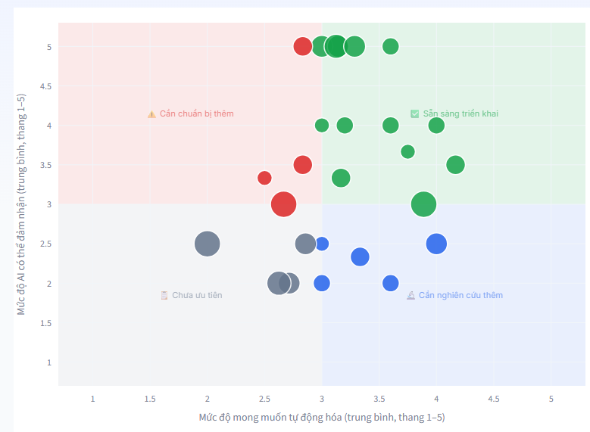
Insight từ bản đồ scatter plot (Trang 3 — ứng dụng web): Bản đồ phân tán (scatter plot) với trục ngang là mức độ mong muốn tự động hoá và trục dọc là năng lực AI hiện tại cho thấy ba xu hướng đáng chú ý:
- Cụm Medical Transcriptionists tập trung ở góc trên phải (Năng lực AI rất cao, 4,0–5,0): Nhóm nghề này có năng lực AI vượt trội, phần lớn nằm ở vùng "Sẵn sàng triển khai". Đây là xu hướng logic vì nghề phiên dịch y tế về bản chất là xử lý ngôn ngữ — lĩnh vực AI đã đạt đến độ chín muồi cao.
- Cụm Bioinformatics Scientists phân tán rộng theo chiều ngang: Một số công việc ở vùng Green Light, một số ở Red Light, phản ánh sự phân hoá trong nội bộ ngành về mức độ sẵn sàng tiếp nhận AI từ bản thân những chuyên gia kỹ thuật số.
- Nhóm Radiologists tập trung ở vùng R&D Opportunity (góc dưới phải): Người lao động có mong muốn tự động hoá khá cao nhưng năng lực AI hiện tại chưa đáp ứng đủ — đặc biệt với các công việc đòi hỏi phán đoán lâm sàng tổng hợp. Trust Gap âm lớn (−1,5 đến −1,6 điểm) cho thấy khoảng cách còn khá xa giữa kỳ vọng và thực tế công nghệ.
Với 14 trên 27 công việc nằm trong nhóm "Sẵn sàng triển khai", tiềm năng ứng dụng AI trong lĩnh vực Y tế là khá lớn. Đáng chú ý hơn, phần lớn rào cản không đến từ hạn chế của công nghệ mà đến từ yếu tố con người. Điều này nhấn mạnh tầm quan trọng của chiến lược triển khai AI đi kèm với đào tạo và minh bạch hoá thay vì chỉ đơn thuần là triển khai kỹ thuật.

6.1. Nhóm Sẵn sàng triển khai — Cơ hội ngắn hạn (14 công việc)
Đây là nhóm công việc mà cả công nghệ lẫn người lao động đều sẵn sàng. Phân tích chi tiết từng nhóm nghề:
Bioinformatics Scientists (5 công việc): Phân tích dữ liệu genomics/proteomics, phát triển công cụ tính toán mới, biên soạn dữ liệu phân tử, thao tác cơ sở dữ liệu genomic/proteomic. Điểm mong muốn trung bình từ 3,0 đến 4,17; điểm năng lực AI từ 3,5 đến 4,0. Trust Gap gần 0 hoặc dương nhẹ, cho thấy sự đồng thuận tốt giữa hai phía. Nhóm này có nền tảng kỹ thuật số cao, nên tiếp nhận AI diễn ra tự nhiên và ít ma sát hơn so với các nhóm y tế lâm sàng.
Medical Transcriptionists (7 công việc): Phiên dịch báo cáo y tế, kiểm tra thuật ngữ y khoa, sản xuất hồ sơ bệnh nhân, thiết lập cơ sở dữ liệu y tế. Đặc điểm nổi bật: năng lực AI rất cao (4,0–5,0) trong khi điểm mong muốn ở mức trung bình (3,0–3,6). Trust Gap dương lớn (1,4–2,0) — AI đã vượt xa kỳ vọng của người lao động. Điều này tạo cơ hội triển khai ngay lập tức nhưng đồng thời cần chú ý đến khía cạnh quản lý thay đổi với nhân sự để tránh lo ngại về việc làm.
Molecular and Cellular Biologists (1 công việc): "Chuẩn bị hoặc xem xét báo cáo, bản thảo, bài trình bày" — điểm mong muốn 3,17; năng lực AI 3,33; Trust Gap +0,17. Công việc hỗ trợ hành chính học thuật phù hợp cho AI xử lý ở mức hỗ trợ ban đầu (AI-assisted drafting).
Radiologists (1 công việc): "Xem xét hoặc truyền tải hình ảnh qua hệ thống lưu trữ và truyền thông hình ảnh (PACS)" — điểm mong muốn 3,89 (cao nhất trong nhóm Radiologists); năng lực AI 3,0; Trust Gap −0,89. Đây là bằng chứng rõ ràng về nhu cầu thực sự từ bác sĩ chẩn đoán hình ảnh đối với AI trong việc quản lý và truyền tải hình ảnh — AI cần cải thiện thêm 0,89 điểm để đáp ứng đầy đủ kỳ vọng.

6.2. Nhóm Cần chuẩn bị thêm — Vấn đề niềm tin, không phải công nghệ (4 công việc)
Đây là nhóm đặc biệt quan trọng: AI đã có khả năng nhưng người lao động chưa sẵn sàng. Phân tích cho thấy bức tranh phức tạp hơn nhiều so với "thiếu hiểu biết về công nghệ":
Bioinformatics Scientists (2 công việc): "Hướng dẫn người khác sử dụng công cụ tin sinh học" (mong muốn 2,5; năng lực AI 3,33; Trust Gap +0,83) và "Phân tích tập dữ liệu phân tử quy mô lớn như microarray, genomics, proteomics" (mong muốn 2,83; năng lực AI 3,5; Trust Gap +0,67). Điều thú vị: nhóm này là những chuyên gia kỹ thuật cao — sự e ngại của họ không đến từ thiếu hiểu biết về AI mà từ lo ngại về kiểm soát chất lượng chuyên môn và trách nhiệm kết quả phân tích trong nghiên cứu khoa học.
Medical Transcriptionists (1 công việc): "Nhập liệu và truy xuất dữ liệu cho hồ sơ y tế" (mong muốn 2,83; năng lực AI 5,0; Trust Gap +2,17 — chênh lệch lớn nhất toàn bộ tập dữ liệu). Mặc dù AI hoàn toàn có khả năng xử lý công việc này, người lao động e ngại — có thể do lo ngại về bảo mật thông tin bệnh nhân, trách nhiệm pháp lý khi xảy ra sai sót dữ liệu, và lo lắng về việc làm trong tương lai.
Radiologists (1 công việc — trường hợp phức tạp nhất): "Thực hiện hoặc giải thích kết quả các thủ thuật chẩn đoán hình ảnh (MRI, CT, PET, siêu âm)" (mong muốn 2,67; năng lực AI 3,0; Trust Gap +0,33). Đây là kết quả đặc biệt có ý nghĩa: bác sĩ chẩn đoán hình ảnh — ngành được dự báo sẽ bị AI thay thế nhiều nhất — lại KHÔNG muốn tự động hoá công việc cốt lõi này. Điều này phản ánh lo ngại sâu sắc về trách nhiệm chuyên môn và y tế pháp lý (medico-legal liability) khi AI đưa ra phán đoán lâm sàng ảnh hưởng đến tính mạng bệnh nhân.

6.3. Nhóm Cần nghiên cứu thêm — Chờ công nghệ chín muồi (5 công việc)
Người lao động muốn tự động hoá nhưng công nghệ AI hiện tại chưa đáp ứng đủ. Đây là những khu vực đầu tư R&D dài hạn có tiềm năng cao:
Molecular and Cellular Biologists (2 công việc): "Đánh giá công nghệ mới để cải thiện nghiên cứu" (mong muốn 3,0; năng lực AI 2,0; Trust Gap −1,0) và "Thu thập và phân tích dữ liệu thực nghiệm phân tử hoặc tế bào và điều chỉnh thiết kế thí nghiệm" (mong muốn 3,33; năng lực AI 2,33; Trust Gap −1,0). Sự chênh lệch lớn giữa mong muốn và năng lực AI cho thấy đây là những công việc đòi hỏi tư duy sáng tạo, suy luận nhân quả và thích nghi với kết quả bất ngờ — lĩnh vực AI hiện tại còn nhiều hạn chế cơ bản.
Radiologists (3 công việc — Trust Gap âm lớn nhất toàn tập dữ liệu): "Phát triển hoặc giám sát quy trình kiểm soát chất lượng hình ảnh" (mong muốn 3,6; năng lực AI 2,0; Trust Gap −1,6 — lớn nhất toàn bộ tập dữ liệu). "Ghi lại hiệu suất, diễn giải hoặc kết quả của tất cả thủ thuật" (mong muốn 4,0 — cao thứ hai toàn tập; năng lực AI 2,5; Trust Gap −1,5). "Chuẩn bị báo cáo diễn giải toàn diện về kết quả" (mong muốn 3,0; năng lực AI 2,5; Trust Gap −0,5). Nhóm Radiologists thể hiện mong muốn rất cao với việc tự động hoá các công việc ghi chép và quản lý chất lượng — nhưng công nghệ hiện tại chưa đủ độ tin cậy cho môi trường y tế lâm sàng đòi hỏi sai số bằng không.

6.4. Nhóm Chưa ưu tiên — Tập trung nguồn lực vào chỗ khác (4 công việc)
Cả mong muốn lẫn năng lực AI đều thấp hơn ngưỡng 3,0. Đây không phải là công việc "không thể tự động hoá" mà là "chưa đến lúc":
- Molecular and Cellular Biologists: "Duy trì hồ sơ và dữ liệu phòng thí nghiệm" (mong muốn 2,86; năng lực AI 2,5) và "Hướng dẫn sinh viên đại học và sau đại học" (mong muốn 2,71; năng lực AI 2,0). Việc giảng dạy đòi hỏi sự tương tác con người sâu sắc và khó tự động hoá trong tương lai gần.
- Radiologists: "Tham gia hoạt động cải thiện chất lượng bao gồm thảo luận về các lĩnh vực có nguy cơ sai sót cao" (mong muốn 2,63; năng lực AI 2,0) và "Tham gia hoạt động đào tạo liên tục để duy trì và phát triển chuyên môn" (mong muốn 2,0 — thấp nhất toàn tập; năng lực AI 2,5; Trust Gap +0,5 nhưng mong muốn quá thấp). Bác sĩ chẩn đoán hình ảnh muốn giữ nguyên sự tham gia của con người trong phát triển chuyên môn và cải thiện hệ thống an toàn.

VII. Khuyến nghị chi tiết theo từng nhóm

7.1. Nhóm Sẵn sàng triển khai — Hành động ngay
Với nhóm này, khuyến nghị là triển khai thí điểm trong vòng 90 ngày tới theo mô hình human-in-the-loop: AI hỗ trợ nhưng người lao động vẫn là người ra quyết định cuối cùng.
- Tuần 1–2: Khảo sát nhu cầu và lựa chọn công cụ AI phù hợp với từng công việc cụ thể.
- Tuần 3–10: Triển khai thí điểm tại một đơn vị, theo dõi kết quả và ghi nhận phản hồi.
- Tuần 11–14: Đánh giá kết quả, quyết định tiếp tục mở rộng hay điều chỉnh.
- Từ tuần 15: Vận hành ổn định với cơ chế giám sát định kỳ.
Lưu ý đặc biệt với Medical Transcriptionists: Nhóm này có Trust Gap dương rất lớn (AI đã vượt kỳ vọng rõ rệt). Ưu tiên hàng đầu là quản lý chuyển đổi nhân sự (workforce transition management) song song với triển khai công nghệ, đảm bảo minh bạch về kế hoạch tái phân công nhiệm vụ để tránh lo ngại về việc làm.

7.2. Nhóm Cần chuẩn bị thêm — Xây dựng niềm tin trước
Sai lầm phổ biến nhất khi triển khai AI trong Y tế là bỏ qua bước xây dựng niềm tin. Người lao động trong ngành này có tiêu chuẩn chuyên môn cao và ý thức trách nhiệm rất rõ — họ không phản đối AI vì thiếu hiểu biết, mà vì lo ngại về an toàn và chất lượng.
- Tổ chức buổi giới thiệu minh bạch về cách AI đưa ra quyết định, giới hạn của nó là gì.
- Cho phép nhân sự tiếp cận thử nghiệm AI trong môi trường an toàn trước, không áp đặt.
- Thu thập phản hồi và điều chỉnh công cụ theo đặc thù của từng đơn vị.
- Chỉ triển khai chính thức sau khi ít nhất 70% nhân sự bày tỏ sự tin tưởng vào công cụ.
Lưu ý đặc biệt với Radiologists (ca chẩn đoán MRI/CT/PET): Đây là trường hợp phức tạp nhất: AI có khả năng kỹ thuật nhưng bác sĩ phản đối vì lo ngại trách nhiệm pháp lý. Trước khi triển khai, cần có khung pháp lý rõ ràng về phân chia trách nhiệm giữa AI và bác sĩ trong trường hợp xảy ra sai sót chẩn đoán, kèm theo cơ chế bảo hiểm chuyên nghiệp phù hợp.

7.3. Nhóm Cần nghiên cứu thêm — Đầu tư đúng thời điểm
Đối với nhóm này, điều quan trọng là không đầu tư quá sớm nhưng cũng không bỏ lỡ cơ hội. Chiến lược phù hợp là theo dõi tích cực và chuẩn bị hạ tầng sẵn sàng.
- Chỉ định một nhân sự chuyên trách theo dõi tiến bộ công nghệ liên quan trong 6–12 tháng tới.
- Thử nghiệm nhỏ với quy mô hạn chế để đánh giá thực tế, không triển khai rộng.
- Xây dựng bộ tiêu chí đánh giá sẵn sàng (readiness checklist) để biết khi nào có thể thí điểm.
Insight chiến lược về nhóm Radiologists trong vùng R&D: Trust Gap âm rất lớn (−1,5 đến −1,6 điểm) cho thấy đây là khoảng đầu tư R&D có giá trị chiến lược cao. Bác sĩ chẩn đoán hình ảnh muốn AI hỗ trợ kiểm soát chất lượng và ghi chép — nếu công nghệ AI đạt đến ngưỡng tin cậy lâm sàng, đây sẽ là cơ hội lớn để giảm tải công việc hành chính và cải thiện độ chính xác quy trình.

VIII. Đề xuất lộ trình triển khai tổng thể

8.1. Phân công trách nhiệm (RACI)
Lộ trình triển khai được chia theo 4 giai đoạn chính, áp dụng cho nhóm "Sẵn sàng triển khai":
- Giai đoạn Discovery (Tuần 1–2): Khảo sát và chuẩn bị — Trưởng khoa phối hợp với Phòng CNTT.
- Giai đoạn Pilot (Tuần 3–10): Thí điểm — Trưởng khoa chịu trách nhiệm triển khai, CIO giám sát.
- Giai đoạn Scale hoặc Hold (Tuần 11–14): Đánh giá và quyết định — CIO và Ban quản lý quyết định.
- Giai đoạn Governance & Monitoring (Tuần 15 trở đi): Vận hành liên tục — Ban An toàn người bệnh tham gia giám sát.
[Lưu ý áp dụng thực tế] Tất cả các chỉ tiêu trên là GỢI Ý — cần được điều chỉnh theo điều kiện thực tế, quy mô và nguồn lực của từng đơn vị cụ thể. Không nên áp đặt cùng một bộ chỉ tiêu cho tất cả các đơn vị.

IX. Hạn chế nghiên cứu và hướng phát triển

9.1. Những hạn chế cần thừa nhận
- Cỡ mẫu nhỏ ở cấp task: Hầu hết công việc chỉ có 3–9 người lao động tham gia khảo sát, không đủ để thực hiện kiểm định thống kê. Các điểm trung bình ở cấp task nên được coi là chỉ số tham khảo định hướng, không phải kết quả thống kê có ý nghĩa xác nhận. Đây chính là lý do tại sao nghiên cứu không áp dụng các kiểm định thống kê ở cấp từng công việc riêng lẻ — một quyết định phương pháp được đưa ra có chủ đích nhằm đảm bảo tính trung thực học thuật.
- Bộ dữ liệu chủ yếu từ người dùng nói tiếng Anh tại Hoa Kỳ: Kết quả có thể không hoàn toàn áp dụng được cho bối cảnh Y tế Việt Nam do sự khác biệt về văn hoá, cơ sở hạ tầng và quy định pháp lý.
- Ngưỡng phân loại mang tính tuỳ chọn: Ngưỡng 3,0 được chọn làm mặc định vì đây là điểm giữa của thang 1–5. Tổ chức có thể điều chỉnh ngưỡng này tuỳ theo mức độ chấp nhận rủi ro — ứng dụng web cho phép điều chỉnh linh hoạt qua thanh trượt.
- Dữ liệu về năng lực AI có thể thay đổi nhanh: Các đánh giá được thu thập tại một thời điểm cụ thể. Công nghệ AI đang phát triển rất nhanh, nên một số công việc trong nhóm "Cần nghiên cứu thêm" có thể đã sẵn sàng hơn so với dữ liệu hiện tại.
- Số lượng chuyên gia đánh giá còn ít (8 chuyên gia): Với chỉ 8 chuyên gia, điểm năng lực AI ở một số công việc chỉ có 1–3 người đánh giá. Điều này làm giảm độ tin cậy của chỉ số năng lực AI ở cấp task — đặc biệt với những công việc chỉ có 1 chuyên gia (như toàn bộ Medical Transcriptionists).

9.2. Hướng phát triển tiếp theo
- Mở rộng phạm vi khảo sát: Thu thập thêm dữ liệu từ người lao động y tế tại Việt Nam để xây dựng bộ dữ liệu bản địa.
- Cập nhật đánh giá năng lực AI định kỳ: Tổ chức lại vòng đánh giá chuyên gia mỗi 6–12 tháng để cập nhật điểm năng lực AI phù hợp với tiến bộ công nghệ.
- Thêm chiều phân tích chi phí–lợi ích: Tích hợp dữ liệu về chi phí triển khai thực tế và lợi ích có thể đo lường được để tạo ra khuyến nghị đầu tư có cơ sở tài chính.
- Theo dõi kết quả sau triển khai: Xây dựng cơ chế thu thập dữ liệu thực tế sau khi triển khai để so sánh với dự báo ban đầu và cải thiện mô hình phân loại.
- Tăng cỡ mẫu chuyên gia: Mời thêm chuyên gia đánh giá, đặc biệt là các chuyên gia có nền tảng y khoa lâm sàng, để nâng cao độ tin cậy của chỉ số năng lực AI.

X. Kết luận
Nghiên cứu này xuất phát từ một bài toán thực tế: khi nguồn lực đầu tư có hạn, làm thế nào để biết nên đưa AI vào lĩnh vực Y tế từ đâu, theo thứ tự nào, và cần chuẩn bị gì? Thay vì đưa ra câu trả lời chung chung, nhóm nghiên cứu xây dựng một hệ thống phân tích có khả năng trả lời câu hỏi này dựa trên dữ liệu thực tế từ cả người lao động lẫn chuyên gia kỹ thuật.
Phân tích 27 công việc thuộc 4 nhóm nghề trong lĩnh vực Y tế–Dược–Khoa học sự sống cho thấy: 14 công việc có tiềm năng triển khai AI ngay, 4 công việc cần đầu tư vào đào tạo và xây dựng niềm tin trước, 5 công việc cần theo dõi tiến bộ công nghệ, và 4 công việc chưa cần đầu tư ở giai đoạn này.
Điểm quan trọng nhất mà nghiên cứu này muốn truyền đạt không phải là con số cụ thể, mà là cách tiếp cận: mỗi quyết định đầu tư AI trong Y tế cần đồng thời xem xét cả năng lực công nghệ lẫn sự sẵn sàng của con người. Bỏ qua một trong hai yếu tố này đều dẫn đến rủi ro — hoặc đầu tư lãng phí vào công nghệ người ta không muốn dùng, hoặc triển khai AI khi công nghệ chưa đủ độ tin cậy cho môi trường y tế.
Ứng dụng web được xây dựng song song với báo cáo này cho phép người dùng trực tiếp khám phá dữ liệu, điều chỉnh ngưỡng phân loại theo khẩu vị rủi ro của tổ chức, và tạo ra kế hoạch triển khai phù hợp với thực tế của mình. Chúng tôi hy vọng đây sẽ là một công cụ hữu ích cho các nhà quản lý y tế trong việc ra quyết định đầu tư AI một cách có cơ sở và có trách nhiệm.

